机械制造工艺学复习资料
一、填空题
- 机械加工中，加工阶段划分为（ ）、（ ）、（ ）、（ ）。
- 达到装配精度的方法有（ ）、（ ）、（ ）。
3.加工精度包括（ ）、（ ）、（ ）三方面的内容。
4.定位误差由两部分组成，其基准不重合误差是由（ ）与（ ）不重合造成的，它的大小等于（ ）的公差值。
5.圆偏心夹紧机构中，偏心轮的自锁条件是（ ），其中各符号的意义是（ ）。
6.机床主轴的回转误差分为（ ）、（ ）、（ ）。
7.机械加工中获得工件形状精度的方法有（ ）、（ ）、（ ）等几种。
8.机床导轨在工件加工表面（ ）方向的直线度误差对加工精度影响大，而在（ ）方向的直线度误差对加工精度影响小。
9.选择精基准应遵循以下四个原则，分别是：（ ）、（ ）、（ ）、（ ）。
10.夹具对刀元件的作用是确定（ ）对（ ）的正确位置。
11.划分工序的主要依据是( )和工作是否连续完成。
二、单项选择题
1.基准是（ ）。
A .用来确定生产对象上几何要素关系的点、线、面
B .在工件上特意设计的测量点
C .工件上与机床接触的点
D .工件的运动中心
2.精加工淬硬丝杠时，常采用（ ）。
A .精密螺纹车床车削螺纹 B .螺纹磨床磨削螺纹
C .旋风铣螺纹 D .普通车床车螺纹
3．磨削加工中，大部分切削热传给了（ ）。
A.机床 B.工件 C.砂轮 D.切屑
4.下列孔加工方法中，属于定尺寸刀具法的是（ ）。
A ．钻孔 B ．车孔 C ．镗孔 D ．磨孔
- 磨削表层裂纹是由于表面层( )的结果。
A ．残余应力作用 B ．氧化 C ．材料成分不匀 D ．产生回火
- 在车床上采用中心架支承加工长轴时，是属于哪种定位。（ ）
A ．完全定位 B ．不完全定位 C ．过定位 D ．欠定位
- 零件配合性质的稳定性与( )的关系较大。
A ．零件材料 B ．接触刚度 C ．载荷大小 D ．加工表面质量
- 大批量生产强度要求较高的形状复杂的轴，其毛坯一般选用（ ）。
- 砂型铸造的毛坯 B.自由锻的毛坯 C.模锻的毛坯 D.轧制棒料
- 在每一工序中确定加工表面的尺寸和位置所依据的基准，称为（ ）。
A．设计基准 B ．工序基准 C ．定位基准 D ．测量基准
10．如果使扁形镗杆能够产生消振作用，需要（ ）。
A ．选择合适的削扁值和刀头相对削扁方向的位置
B ．选择合适的镗杆长度
C ．选择合适的削扁值
D ．选择合适的刀头相对削扁方向的位置
三、判断题
1.只增加定位的刚度和稳定性的支承为可调支承。（ ）
2.机械加工中，不完全定位是允许的，而欠定位则不允许。（ ）
3.一面双销定位中，菱形销长轴方向应垂直于双销连心线。（ ）
4.装配精度要求不高时，可采用完全互换法。（ ）
5.车削细长轴时，工件外圆中间粗两头细，产生此误差的主要原因是工艺系统刚度差。 （ ）
6.机床的热变形造成的零件加工误差属于随机性误差。（ ）
7.机床的传动链误差是产生误差复映现象的根本原因。（ ）
8.工序集中则使用的设备数量少，生产准备工作量小。（ ）
9.工序余量是指加工内、外圆时加工前后的直径差。（ ）
10.工艺过程包括生产过程和辅助过程两个部分。（ ）

四、解释概念题
1.经济精度

2.工艺系统刚度

3.粗基准

4.原理误差

五、解析题
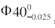
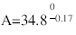
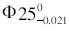
1.已知ｄ１＝ .,ｄ2，＝  .，，两外圆同轴度Φ0.02，V型块夹角α＝90°,试计算： (1)铣键槽时的定位误差。
(2)若键槽深度要求， 此定位方案可行否？

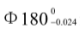
2.有一批轴，它的尺寸为 mm,属正态分布，且分布范围与公差带大小相等，设分布中心与公差带中心不重合，相差5微米，求其废品递率有多少？
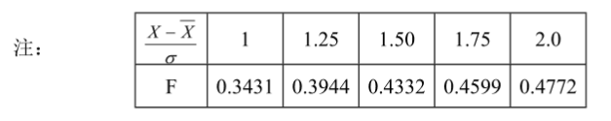

- 如图所示在三台车床上加工外圆表面，加工后经过度量三批工件分别有如图所示的形状误差；（A）锥形；（B）鞍形；（C）腰鼓形。试分别分析
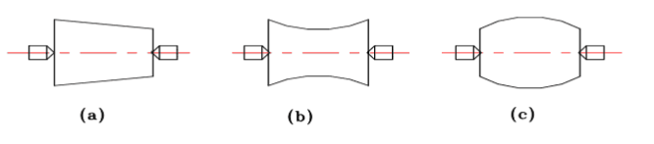
产生上述形状误差的主要原因？

机械制造工艺学复习资料答案

- 填空题
1（ 粗加工 ）、（ 半精加工 ）、（ 精加工 ）、（ 光整加工 ）
2（ 互换法 ）、（ 调整法 ）、（ 修配法 ）
3.（ 尺寸 ）、（ 形状 ）、（ 位置 ）
4.（ 定位基准 ）（ 工序基准 ）（ 两基准间尺寸 ）
5.（ ）（ D为圆偏心盘的直径；e为偏心量 ）。
6.（ 轴向跳动 ）、（ 径向跳动 ）、（ 角度摆动 ）。
7.（ 轨迹法 ）、（ 成型法 ）、（ 展成法 ）
8.（ 法线 ）（ 切线 ）
9.（ 基准重合 ）、（ 基准统一 ）、（ 互为基准 ）、（ 自为基准 ）。
10.（ 刀具 ）对（ 工件 ）
11.( )

二、单项选择题
1A 2B 3B 4 5A 6C 7 8C 9B 10A
三、判断{正 ABCD 确的划√，错误的划X.}
1.X 2. √ 3. √ 4. X 5. √ 6. X 7. X 8. X 9. 10 X
四、解释概念题(本大题共2小题，每小题15分，共30分)
1. 在正常生产条件下即完好设备、适当夹具、必需刀具、一定的熟练工人，合理的工时定额下，某种加工方法所达到的公差等级和粗糙度。
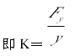
2. 垂直加工面的切削力FY与刀刃相对加工面在法线方向上的相对变形位移Y之比为工艺系统刚度即K文库
3.未加工面为定位基面的定位基准。
4.由于采用了近似的加工运动或近似的刀具形状而产生的误差。

五、解析题
1.答案
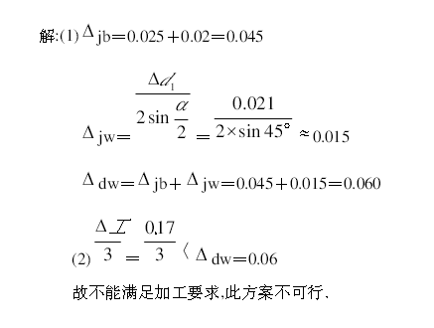
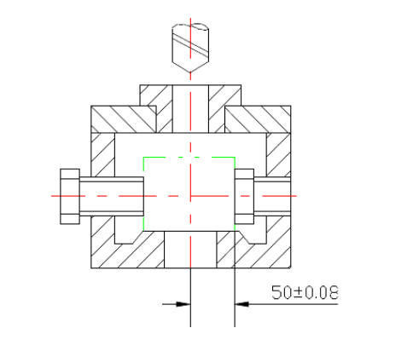

2.答案
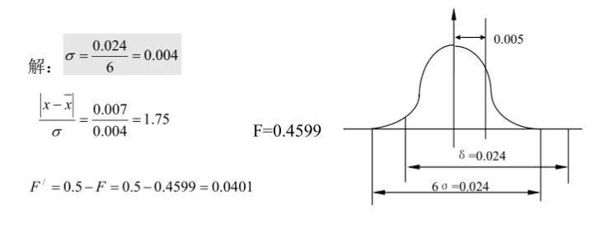

3.答案
